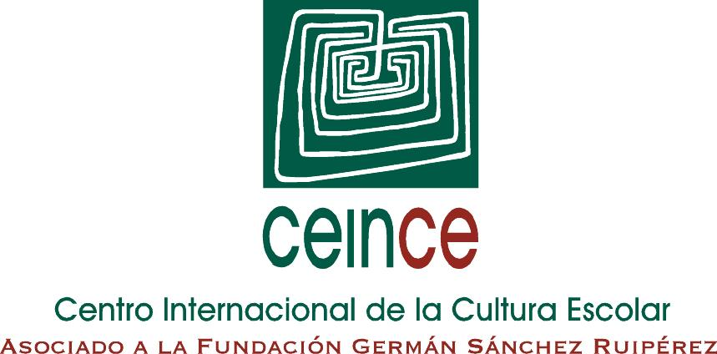

Centro de Investigación MANES - UNED
Manuales Escolares

BIBLIOMANES

Bibliografía sobre manuales escolares de Puerto Rico

Última actualización: Febrero de 2020

NOTA: Las obras señaladas con * se encuentran en el archivo BIBLIOMANES.

* MIRANDA SALCEDO, Dalín: “Estética y pecado en el manual de Lola Montes: A propósito de su libro publicado en San Juan de Puerto Rico a mediados del siglo XIX”, en Historia Caribe (Barranquilla), nº 11, 2006, pp. 29-42.

* TAMARA, Alex: “Textos y manuales escolares como mediación simbólica, Salvador Brau y Paul Millar, y el discurso de la enseñanza de la historia de Puerto Rico en las tres primeras décadas del siglo XX”, en Historia Caribe, (Barranquilla), nº 11, 2006, pp. 43-72.

